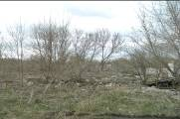
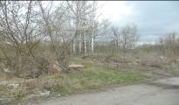
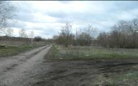

Наименование инвестиционной площадки: Земельный участок, с.Колосково

Адрес инвестиционной площадки (местоположение) | Белгородская область, Валуйский район, с.Колосково
Общая площадь площадки, кв.м | 115150
Сведения о правообладателе на земельный участок и объекты недвижимости | Государственная собственность
Контактные данные (Ф.И.О., должность, тел., факс., адрес эл. почты, сайт) | Самойлова Светлана Валерьевна -заместитель главы администрации муниципального района по вопросам экономического развития, муниципальной собственности и земельных отношений, тел. 8(47236)3-77-97
Основные параметры зданий и сооружений, расположенных на площадке | Износ 100%
Вид права собственности | Колосковское сельское поселение
Удаленность:  от ближайшего районного центра | 6 км
от аэропорта | 160 км
от железнодорожных путей | 10 км
Наличие автомобильных подъездных путей к площадке | Трасса «Валуйки - Белгород»
Инфраструктура:  Газ, куб. м/час, давление, протяженность | -
Электроэнергия, кВт | -
Отопление Г кал/час | -
Водоснабжение, куб. м/год | -
Очистные сооружения, куб. м/год | -
Котельные установки, кВТ | -
Иная имеющаяся инфраструктура | -
Дополнительная информация | -
Паспорт инвестиционной площадки  (документ .docx) | В разделе «Инвестиционные (депрессивные) площадки

